**Calentador automático serie HT**

**HT-225, HT-250, HT-2100, HT-2150, HT-2200, HT-2300**

**Descripción:**

**Precisos y confiables.**



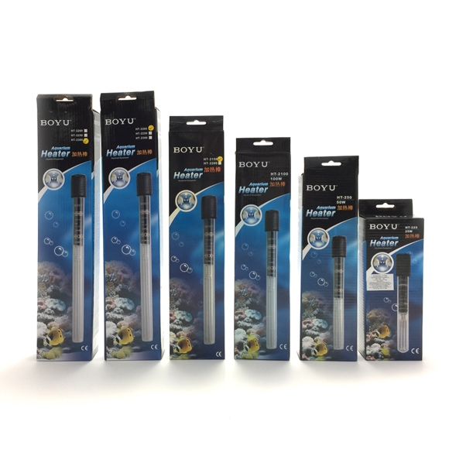Los calentadorespara acuarios **BOYU HT** elevan y mantienen la temperatura deseada en todo tipo de acuarios con capacidades desde los 20 hasta los 350 litros. Poseen una resistente carcasa de vidrio y un regulador de temperatura que controla un termostato mecánico muy preciso y confiable, además de un indicador luminoso que permanecerá encendido siempre que esté irradiando calor. Simplemente seleccione el termostato a la temperatura deseada y el calentador HT se encargará de mantenerla siempre estable. Gracias a la gran calidad de los componentes usados, este calentador disfruta de una alta fiabilidad y un largo período de vida útil. Esta línea de calentadores tiene 6 modelos diferentes para ajustarse al tamaño de su acuario: HT-225 25w, HT-250 50w, HT-2100 100w, HT-2150 150w, HT-2200 200w y HT-2300 300w.

|  |  |  |  |  |  |  |  |  |  |
| --- | --- | --- | --- | --- | --- | --- | --- | --- | --- |
| **Modelo** | **Voltaje**  **AC/DC/V** | **Frecuencia**  **(Hz)** | **Consumo**  **(W)** | **Enchufe**  **(Tipo)** | **Longitud**  **Cable (cm)** | **Protección**  **Eléctrica:** | **Peso neto:**  **(Grs)** | **Peso con**  **embalaje: (Grs)** | **Para acuarios**  **de hasta: (L)** |
| HT-225 | AC/230/115v | 50/60 Hz | 25w | “A” dos polos | 90 | IPX8 | 140 | 215 | 20 - 40 |
| HT-250 | AC/230/115v | 50/60 Hz | 50w | “A” dos polos | 90 | IPX8 | 165 | 255 | 40 - 60 |
| HT-2100 | AC/230/115v | 50/60 Hz | 100w | “A” dos polos | 90 | IPX8 | 190 | 295 | 90 - 130 |
| HT-2150 | AC/230/115v | 50/60 Hz | 150w | “A” dos polos | 90 | IPX8 | 185 | 285 | 130 - 190 |
| HT-2200 | AC/230/115v | 50/60 Hz | 200w | “A” dos polos | 90 | IPX8 | 215 | 335 | 190 - 250 |
| HT-2300 | AC/230/115v | 50/60 Hz | 300w | “A” dos polos | 90 | IPX8 | 215 | 335 | 300 - 500 |

**La temperatura en los acuarios:**

Mantener una temperatura adecuada y estable es una de las principales condiciones que necesitan todos los peces, plantas e invertebrados de acuario, incluso los que llamamos “de agua fría”. El motivo es que a diferencia de nosotros, estos organismos no pueden regular por sí mismos la temperatura de sus cuerpos, y siempre presentan una muy similar a la del agua donde se encuentran. Por otro lado, en sus medios naturales la temperatura no suele variar bruscamente, y están totalmente adaptados a la climatología local. Si mantenemos una temperatura demasiado baja los organismos decelerarán o incluso detendrán su metabolismo, mientras que si la elevamos demasiado acelerarán este metabolismo en demasía, pudiendo llegar a colapsar su sistema. Otro factor ligado a la temperatura es el oxígeno disuelto, que descenderá notablemente con un incremento de esta, al disminuir su solubilidad en el agua. Esto naturalmente afecta a los peces y otros seres, que al tener una mayor temperatura necesitarán aún más oxígeno para abastecer su acelerado metabolismo. También hay que tener en cuenta que una temperatura inadecuada afectará el nivel de grasa en los tejidos, una baja tasa de crecimiento y otros síntomas asociados a anomalías en los procesos metabólicos. La consecuencia más inmediata de una temperatura inapropiada es sin lugar a dudas un aumento notable del estrés, que acaba por poner a prueba el sistema inmunitario de todos los organismos. Es muy frecuente observar todo tipo de parasitaciones e infecciones asociadas a una temperatura inadecuada, siendo las protozoarias como el punto blanco las más recurrentes en los peces.

Un cambio brusco de temperatura provocará un shock térmico en los pobladores de nuestro acuario, tanto si se trata de un incremento como un descenso. Es por ello que en todos los acuarios se recomienda instalar un calentador de buena calidad y dotado de un termostato confiable, que nos pueda garantizar una temperatura suficientemente estable en el agua. Los calentadores BOYU de la línea HT cumplirán con las expectativas más exigentes en materia de confiabilidad, precisión y durabilidad.

**GARANTÍA:**

INCLUSIONES:

* Este producto BOYU cuenta con un período de garantía de 90 días naturales contra cualquier falla de fabricación o desperfecto en alguno de sus componentes, atribuibles a su ensamble o proceso de fabricación.
* Este período comenzará a partir de la adquisición del producto, siendo validado únicamente por su correspondiente ticket de compra. Exija al establecimiento la entrega de su comprobante.
* Si detecta cualquier desperfecto o daño causado por defectos de los materiales o sus procesos de fabricación, deberá reportarlos a su proveedor en un período no superior a 3 días del incidente, mediante una foto y mostrarlos de forma directa a su proveedor. Las compensaciones aceptadas nunca superarán el valor comercial del aparato.
* La garantía relativa a componentes eléctricos estará sujeta a una previa revisión por parte del proveedor para poder descartar fallas por un mal uso o por variaciones de voltaje.

EXLUSIONES:

* Daños causados por inevitables desastres naturales.
* Cualquier alteración del número de serie del dispositivo.
* Cualquier daño causado por un uso, manipulación, instalación incorrecta o irresponsable de este producto.
* Ser utilizado para un fin distinto al que fue diseñado, o ser utilizarlo para emplearlo en otras atribuciones o líquidos ajenos a la acuariofilia.
* Ser usado en áreas exteriores, exponiendo el producto a las inclemencias de la intemperie.
* Daños causados durante el transporte y sus costos derivados del servicio de garantía, tanto los previos a su aprobación como los posteriores.
* Los daños producidos por la omisión o realización incorrecta de los procedimientos de instalación y mantenimiento descritos en su manual de instrucciones.
* La reparación de cualquier desperfecto o modificación realizada por cualquier persona no autorizada anulará de forma inmediata el período de garantía.
* Cualquier modificación efectuada en el cable de suministro eléctrico.
* Daños causados por conectarlo a una fuente de suministro eléctrico distinta a la descrita en su etiqueta y ficha técnica, así como aquellos daños que se produjeran por fallos en la calidad en dicho suministro.
* **Esta garantía no incluye en ningún caso la integridad del vidrio protector del calentador. Ya que se trata de un componente frágil, es recomendable su comprobación en el momento de la compra.**

**PRECAUCIONES:**

* Antes que nada, revise cualquier anomalía o desperfecto en el producto y sus componentes para notificarlo a su proveedor para que puedan realizarse las pertinentes gestiones.
* 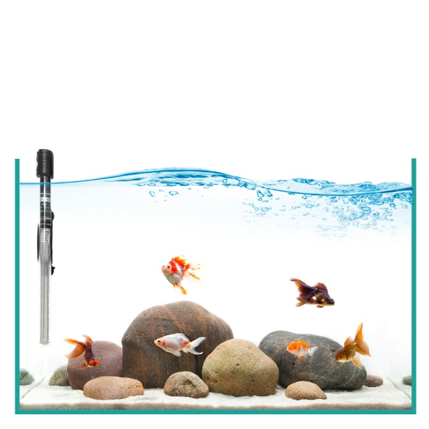Asegúrese de conectar este dispositivo a un suministro de corriente adecuado a las características de voltaje y frecuencia descritas en la ficha técnica, de la etiqueta ubicada en el dorso o en el embalaje original.
* Asegúrese de contar con una protección eléctrica por sobre tensión de 30Ma (RCD) en su suministro eléctrico antes de conectar este aparato. Además, verifique que su instalación cuenta con una conexión a tierra funcional.
* Tenga la precaución de ubicar este producto fuera del alcance de niños y mascotas.
* Mientras se encuentra en funcionamiento, no eleve el calentador por encima del nivel mínimo de agua para evitar accidentes. (Observe la figura de la derecha)
* Tenga en cuenta que al manipular un aparato en funcionamiento y en contacto con agua, existe un riesgo potencial de sufrir accidentes por descarga eléctrica en caso de una avería en alguno de sus componentes. Antes de realizar cualquier labor de mantenimiento, instalación o limpieza que implique meter sus manos en el agua desconéctelo completamente de su suministro eléctrico.
* Si extrae el calentador del agua, asegúrese de haberlo desconectado de la corriente eléctrica al menos 15 minutos antes. De no hacerlo así el calentador estará demasiado caliente para salir del agua, y podría producir quemaduras al tocarlo o romperse su cápsula de vidrio por variación brusca de temperatura.
* Si detecta que el cable de suministro eléctrico presenta algún desperfecto no trate de repararlo. Desconéctelo inmediatamente y considere sustituir la unidad, ya que este componente no puede ser reparado.
* Este producto no puede ser desechado en su servicio doméstico de basura.
* Si el aparato no está en uso apáguelo y desconéctelo completamente del suministro de corriente. Para guardarlo, límpielo y séquelo.
* Si conecta este calentador a un enchufe situado por debajo del nivel máximo de agua del acuario deberá realizar un lazo (un nudo sencillo sin apretarlo) en el cable eléctrico. Esto evitará que el agua evaporada pueda descender por capilaridad a lo largo del cable hasta el enchufe y producir un corto-circuito.

**Manual de instrucciones:**

Gracias por comprar un calentador **BOYU de la línea HT**. Con el fin de hacer un uso correcto y seguro de este producto obteniendo un rendimiento óptimo y prevenir accidentes, lea cuidadosamente este manual de instrucciones antes de usarlo. Guarde este manual de instrucciones en un lugar seguro para usarlo posteriormente. Nosotros nos esforzaremos al máximo con el fin de proveer un servicio satisfactorio para usted.

**Acerca de este producto:**

Este calentador está diseñado para aumentar y estabilizar la temperatura en acuarios de agua salada, arrecife, agua dulce y agua salobre las 24 horas del día.

* Diseño compacto, elegante y robusto, usando materiales y acabados de primera calidad.
* Todos los componentes eléctricos de la bomba están sellados perfectamente para un uso seguro.
* Todos los componentes de goma están hechos con elastómeros de alta calidad que aseguran un largo tiempo de uso tanto en agua dulce como salada.

**Instalación y desmontaje:**

1. Primeramente, asegúrese de haber escogido el calentador más adecuado para su acuario. Asegúrese de que la potencia de su calentador es suficiente para mantener estable la temperatura del agua seleccionada en el acuario y dentro de su vivienda. Por lo general se recomienda una potencia de 1w por cada litro de capacidad de agua en su acuario. De este modo, un acuario de 100 litros necesitaría un calentador de 100w. Si la temperatura media de su vivienda es 10ºC más baja que la temperatura que necesita su acuario elija un modelo más potente.
2. Ya que este aparato cuenta con un termostato automático, usar un calentador muy potente no aumentará su consumo eléctrico. Sencillamente funcionará a intervalos más cortos de tiempo para lograr la misma temperatura seleccionada.
3. Extraiga el dispositivo de su caja y verifique que no tiene desperfectos, piezas ausentes o roturas.
4. 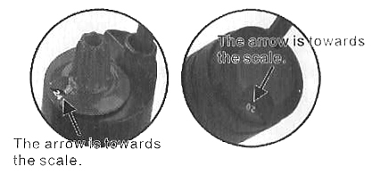Enjuague brevemente el calentador antes de usarlo por primera vez para asegurarse de no introducir elementos extraños depositados durante el transporte del producto.
5. Seleccione la temperatura deseada ajustando la perilla del termostato situada en la parte superior del calentador. Observe la figura de la derecha.
6. 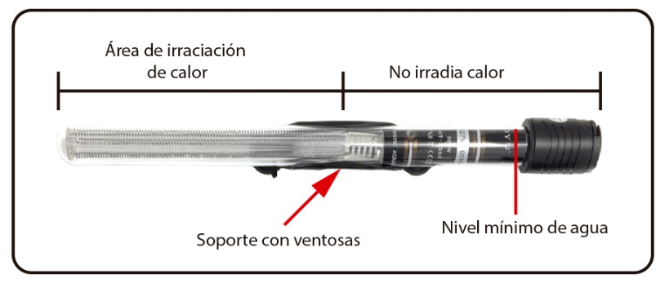El calentador cuenta con un soporte de plástico con dos ventosas para fijarse al vidrio o acrílico del acuario. Este soporte se ajusta al cuerpo de vidrio del calentador a presión. Limpie la superficie donde va a colocar el calentador y presione firmemente las ventosas para que queden bien sujetas. Ahora podrá colocar el calentador en su soporte.
7. 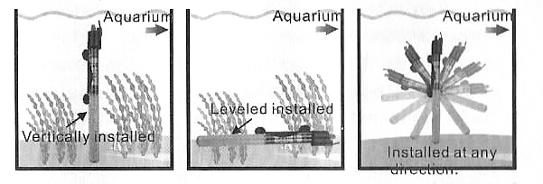Por seguridad el soporte de ventosas debe colocarse en la parte superior del calentador (el área que no emite calor). Esto evitará que pueda deformarse a causa del calor emitido por su área de irradiación. Observe el gráfico de la derecha.
8. 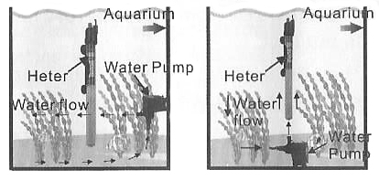Puede colocar el calentador totalmente sumergido en cualquier posición que desee y de forma permanentemente. Tan sólo deberá prestar atención de no emerger el calentador más allá de su parte superior de plástico. Observe el gráfico de la derecha.
9. Asegúrese de colocar el calentador en un área donde no pueda ser golpeado por algún objeto sólido de la decoración o similar. Tenga en cuenta que el vidrio del calentador es frágil a los golpes. Del mismo modo procure elegir un área donde circule el agua para obtener un buen rendimiento y una temperatura lo más homogénea posible. La salida de la bomba de circulación (o del filtro) deberá estar direccionada hacia el calentador, mientras que la aspiración del mismo deberá estar orientada de forma que optimice una buena circulación en el acuario. (observe el gráfico de arriba)
10. 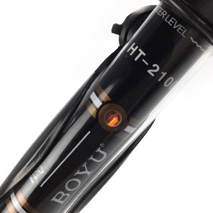Vuelva a verificar que el termostato del calentador está ajustado a la temperatura deseada y conecte el calentador al suministro eléctrico.
11. Recomendamos instalar un **termómetro BOYU** en el lado opuesto del acuario en un sitio visible. Si la temperatura del agua se encuentra 1 grado por debajo de la temperatura deseada el calentador deberá comenzar a funcionar en pocos minutos. Podrá saber que está funcionando a través del piloto LED de funcionamiento. A alcanzar la temperatura deseada el piloto se apagará y el calentador interrumpirá su emisión de calor. (observe el gráfico de la derecha)
12. La velocidad de ascenso y descenso en la temperatura es lenta y puede llevar unas horas dependiendo del tamaño del acuario. El calentador no actuará hasta que la temperatura no sea 1 grado más baja que la seleccionada en el termostato, y no se activará de forma inmediata. No se precipite en el ajuste de la temperatura, y no suba el valor del termostato cuando esté en pleno funcionamiento, ya que esto puede ser peligroso para los habitantes del acuario.
13. Una vez logrado el punto deseado de temperatura esta deberá comportarse de forma estable. Si en los momentos de más frío el agua no alcanza la temperatura deseada y el piloto no se apaga nunca, la potencia del calentador es insuficiente. Por otro lado, no es peligroso colocar un calentador de mayor potencia que la requerida, y no va a consumir más energía.
14. Cuando instale y ajuste el calentador por primera vez vigile su correcto funcionamiento durante 30 minutos. Es normal que el calentador emita algunas burbujas de aire cuando esté funcionando.
15. Asegúrese de que el calentador se encuentra desenchufado al menos 15 minutos antes de sacarlo del agua. No introduzca las manos en el acuario sin desenchufar completamente todos los aparatos eléctricos del acuario.
16. No permita que a causa de la evaporación el calentador emerja por encima del nivel mínimo de agua. Rellene el acuario a tiempo.
17. Un descenso del nivel por un cambio de agua puede producir que el calentador emerja por encima del nivel mínimo de agua. Tenga la precaución de desconectarlo con anticipación.

**Mantenimiento y cuidados:**

1. Nunca desmonte o trate de reparar el calentador. Solicite los servicios de personal calificado. El cable eléctrico no puede repararse. Si presenta desperfectos no trate de repararlo y descártelo. Es muy peligroso usar un calentador con el cable de suministro eléctrico dañado.
2. En ocasiones usando el calentador en agua salada o en presencia de elevados niveles de dureza pueden precipitarse sales de calcio en su superficie de irradiación de calor pudiendo disminuir su eficacia. Si esto ocurre puede limpiarlo sumergiéndolo en cloro diluido al 50% con agua. Enjuague a conciencia el calentador antes de devolverlo al acuario para eliminar posibles residuos de cloro.
3. Si no va a usar el calentador desconéctelo y sáquelo del agua. Límpielo y séquelo antes de guardarlo en un lugar fresco y seco.